Nezaměstnanost se v Jihočeském kraji v červnu snížila
na 4,0 %, počet nabízených volných míst se opět zvýšil

- Krajská pobočka Úřadu práce v Českých Budějovicích evidovala k 30. červnu 2026 celkem 17 600 uchazečů o zaměstnání, tedy o 268 méně než v květnu.
- Podíl nezaměstnaných v Jihočeském kraji se ke konci června snížil na 4,0 % a byl o 0,8 procentního bodu nižší než podíl nezaměstnaných v ČR.
- V meziročním srovnání byl podíl nezaměstnaných vyšší o 0,4 procentního bodu, uchazečů bylo meziročně o 1 811 více.
- Počet volných pracovních míst se na jihu Čech meziměsíčně zvýšil o 602,
ke konci června zaměstnavatelé zveřejňovali 6 511 nabídek zaměstnání.
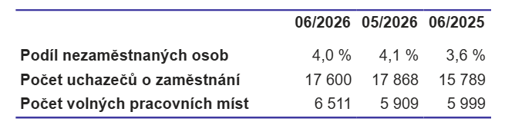

Podíl nezaměstnaných v Jihočeském kraji vůči obyvatelstvu ve věkové skupině
15–64 let se ke konci června meziměsíčně snížil na 4,0 %. Počet evidovaných osob se oproti květnu snížil o 268 osob, na konci měsíce bylo v evidenci 17 600 uchazečů o zaměstnání. Ve srovnání se stejným obdobím minulého roku bylo evidováno o 1 811 uchazečů o zaměstnání více. Z celkového počtu uchazečů bylo 16 592 dosažitelných, tedy těch, kteří nejsou aktuálně v pracovní neschopnosti nebo se neúčastní rekvalifikace. Z pohledu meziročního porovnání pak byl podíl nezaměstnaných o 0,4 procentního bodu vyšší. V porovnání s celorepublikovým průměrem byl podíl nezaměstnaných v kraji o 0,8 procentního bodu nižší.

„V prvním pololetí letošního roku se vývoj na trhu práce v Jihočeském kraji v porovnání s předchozími roky významně nezměnil. V červnu se podíl nezaměstnaných osob snížil
o 0,1 procentního bodu na hodnotu 4,0 %. Největší podíl nezaměstnaných byl zaznamenán
v okrese Český Krumlov (5,0 %) a nejnižší v Jindřichově Hradci (3,5 %). Na kontaktních pracovištích Jihočeského kraje bylo ke konci června evidováno celkem 17 600 uchazečů o zaměstnání,“ uvedl ředitel Krajské pobočky Úřadu práce v Českých Budějovicích Ivan Loukota.
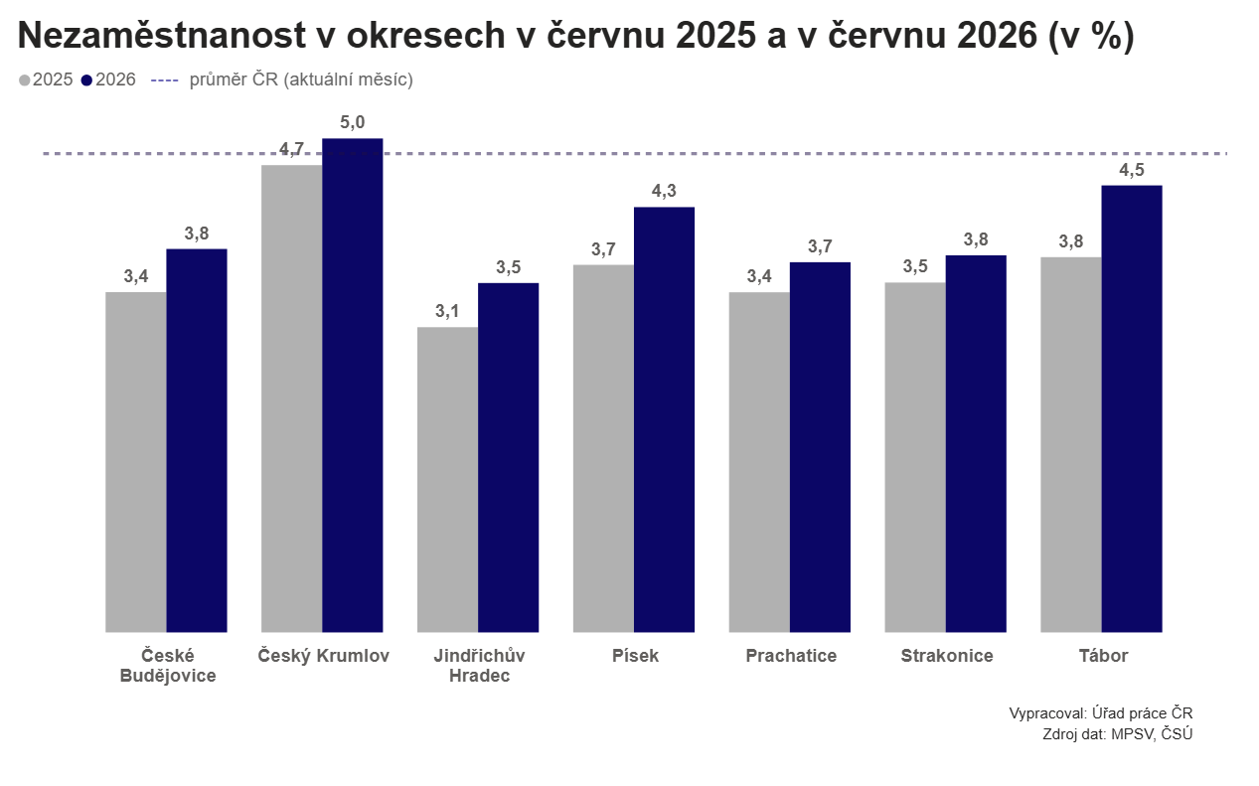
Během června se na pracovištích Krajské pobočky Úřadu práce ČR v Českých Budějovicích nově zaevidovalo 2 292 osob, z toho 38,7 % se registrovalo online. Nejvíce této možnosti využili klienti z okresu České Budějovice, kde si téměř polovina nových uchazečů podala žádost o evidenci přes Klientskou zónu Jenda. Počet nově zaevidovaných byl v červnu meziměsíčně vyšší o 98 osob a meziročně vyšší o 345 osob.

Z evidence Úřadu práce ČR v Jihočeském kraji odešlo v červnu 2 548 uchazečů, tj. o 183 osob méně než v předchozím měsíci a o 393 více než v červnu loňského roku. Z uvedeného počtu nastoupilo do nového zaměstnání 1 845 osob, což představuje 72,4 % z celkového počtu ukončených evidencí.

Podíl nezaměstnaných osob se ve většině okresů Jihočeského kraje meziměsíčně snížil o 0,1 procentního bodu, pouze v okrese Strakonice a Písek zůstal na stejné úrovni. Český Krumlov zůstává jediným okresem, kde je podíl nezaměstnaných vyšší než republikový průměr (5,0 %). Nejnižší podíl nezaměstnaných v rámci Jihočeského kraje byl evidován v okrese Jindřichův Hradec (3,5 %), zároveň jde o devátý nejnižší podíl nezaměstnaných v porovnání se všemi okresy ČR.

Krajská pobočka Úřadu práce v Českých Budějovicích evidovala k poslednímu červnovému dni celkem 760 absolventů škol všech stupňů vzdělání a mladistvých. Jejich počet se snížil ve srovnání s předcházejícím měsícem o 91 osob a v porovnání se stejným měsícem minulého roku byl vyšší o 106 osob. Na celkové nezaměstnanosti se absolventi a mladiství podíleli 4,3 %. Uchazeči o zaměstnání se zdravotním postižením (OZP) se podíleli na celkové nezaměstnanosti 13,9 %, v kraji bylo evidováno 2 449 těchto osob. Z celkového počtu uchazečů bylo 54,6 % žen, jejich počet ke konci měsíce činil 9 613 osob. Podporu v nezaměstnanosti pobíralo 5 224 uchazečů o zaměstnání, tj. 29,7 % všech uchazečů vedených v evidenci.

Krajská pobočka Úřadu práce v Českých Budějovicích evidovala k 30. červnu 2026 celkem 6 511 volných pracovních míst. Jejich počet byl o 602 vyšší než v předchozím měsíci
a o 512 vyšší než ke stejnému datu minulého roku. Na jedno volné pracovní místo připadalo v průměru 2,7 uchazeče. Z celkového počtu nahlášených volných míst bylo 556 vhodných
pro osoby se zdravotním postižením (OZP), 1 473 vhodných pro absolventy a mladistvé
a 4 020 vhodných také pro cizince.

Z regionálního hlediska hlásili zaměstnavatelé volná místa především v okrese České Budějovice, kde bylo evidováno 29,3 % z celkového počtu všech nových míst nahlášených v červnu. Zaměstnavatelé nahlašovali volná místa zejména pro řidiče nákladních automobilů, především v dálkové dopravě, montážní dělníky a kvalifikované pracovníky v kovovýrobě, kuchaře a skladníky.

„Během června došlo k navýšení počtu volných pracovních míst, ke konci sledovaného měsíce jich zaměstnavatelé poptávali 6 511. Kromě již tradičních volných pozic pro řidiče nákladních automobilů se mezi nově hlášenými vyskytovaly nejčastěji pozice pracovníků v kovovýrobě (brusiči, seřizovači, nástrojaři) a dále kuchaři a skladníci. Pro toto období je typické též zvyšování počtu volných pracovních pozic v pedagogických oborech i nárůst počtu uchazečů poptávajících tyto profese, který se bude pravděpodobně v následujících měsících navyšovat,“ upřesnil ředitel Krajské pobočky Úřadu práce v Českých Budějovicích Ivan Loukota.

Nesoulad mezi nabídkou a poptávkou pracovních míst v jednotlivých profesích
Struktura volných pracovních míst v Jihočeském kraji ukazuje výrazný nesoulad mezi nabídkou a poptávkou v jednotlivých profesích. V některých oborech eviduje Úřad práce ČR výrazný převis uchazečů. Nejvýraznější nesoulad je u všeobecných administrativních pracovníků, kde připadá na jedno místo 35 uchazečů. Počet uchazečů výrazně převyšující počet nabízených pracovních míst je dále například u profese specialisté v biologických a příbuzných oborech (16 uchazečů na jedno volné pracovní místo), analytici a vývojáři softwaru počítačových aplikací a technici provozu a uživatelské podpory informačních a komunikačních technologií a příbuzní pracovníci (shodně 13,8 na jedno pracovní místo), uklízeči a pomocníci (10,2 uchazečů na jedno volné místo) nebo pracovníci péče o děti a asistenti pedagogů (8,7 uchazečů na jedno volné pracovní místo). Naopak nedostatek pracovní síly se projevuje například u profesí obsluha strojů, řidiči nákladních automobilů, chovatelé zvířat pro trh, kováři, nástrojaři a příbuzní pracovníci a všeobecné sestry,
kde připadá na jedno volné pracovní místo méně než 1 uchazeč.

Data tak potvrzují, že důležitým parametrem není pouze celkový počet volných míst,
ale především jejich struktura. Nabídka práce se soustředí hlavně do technických a manuálních profesí, zatímco v administrativě a části služeb dlouhodobě převažuje počet uchazečů nad počtem pracovních příležitostí.
Aktuální data k aktivní politice zaměstnanosti (APZ) nebyla z technických důvodů v termínu uzávěrky tiskové zprávy k dispozici, od 9. července jsou dostupná prostřednictvím open dat zde: https://data.mpsv.cz/portal. Tamtéž jsou k dispozici i další statistiky o vývoji nezaměstnanosti v ČR. Stažení dat je možné také ve formátu CSV a JSON nebo prostřednictvím rozhraní v Power BI. Statistiky nezaměstnanosti za červenec letošního roku vydá Úřad práce ČR v pondělí 10. srpna 2026.

Kontakty pro média:

Ing. Ivan Loukota oddělení marketingu a PR
ředitel Krajské pobočky Úřadu práce E: tiskove@up.gov.cz
v Českých Budějovicích
E: ivan.loukota@up.gov.cz

